**2024年南关区民康街道政府信息公开工作年度报告**

根据《中华人民共和国政府信息公开条例》规定，现公布南关区民康街道2024年度政府信息公开工作年度报告。本报告由总体情况、主动公开政府信息情况、收到和处理政府信息公开申请情况、政府信息公开行政复议、行政诉讼情况、存在的主要问题及改进情况、其他需要报告的事项六部分组成。本报告中所列数据的统计期限自2024年1月1日起至2024年12月31日止。本报告电子版可在“长春市南关区人民政府”门户网站下载，如对本报告有任何疑问，请与民康街道办事处联系。（地址：长春市南关区西三道街909号；联系电话：0431-88955557，传真号码：0431-88939655，邮政编码：130041。）

**一、总体情况**

2024年，民康街道认真贯彻落实《中华人民共和国政府信息公开条例》，按照中央、省、市、区的要求，及时公开信息，完善工作制度，丰富公开内容政府信息公开工作取得了显著的成效。

1. 组织推动政府信息公开工作。民康街道高度重视政府信息公开工作，把政府信息公开工作列入重要议事日程，成立了政府信息公开领导小组，对政务信息公开工作进行检查。

（二）积极推动政府信息主动公开。本年度，一是通过政府信息公开专栏公开信息24条，涉及社区、居务公开事项和招聘信息等各类信息。二是通过政府门户网站、政务新媒体等途径实时主动公开当前重要工作、活动等政府信息315条。让群众通过不同渠道获取信息，自觉接受群众的监督。下图为政府门户网站近五年信息条数变化。

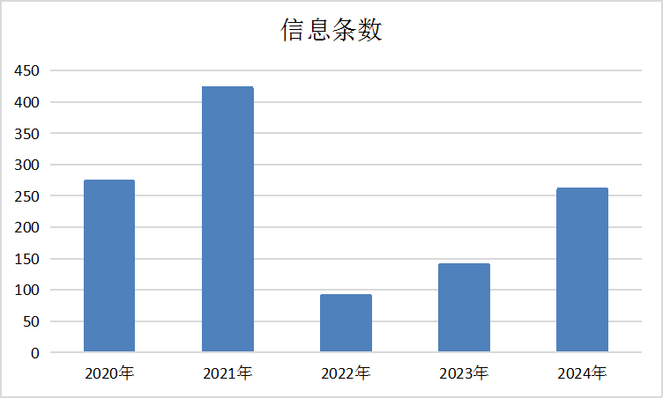

（三）认真规范处理依申请公开。民康街道全年未有依申请公开信息，但也不断做到在规范流程、强化培训、优化服务上下功夫，切实推动依申请公开工作规范有效运行，更好地保障人民群众依法获取政府信息的权力，提高政府工作透明度。

（四）不断强化平台内容保障和监督保障。加强政府信息公开平台内容保障工作，及时更新政府网站内容，严格落实“三审三校”及保密审核制度。把政务公开纳入工作考核，建立社会评议制度和责任追究制度，接受各单位和群众的社会监督、社会评议。

（五）全力做好政务公开专区建设工作。在街道便民服务中心打造政务公开专区，设立清晰的“政务公开专区”标识，配备资料展架、桌椅、电脑、打印复印机、便民箱等设备，并安排专人负责接待来访居民。进一步加强了政府信息资源的标准化管理，为广大群众提供“一站式”的政务公开服务。

**二、主动公开政府信息情况**

|  |  |  |  |
| --- | --- | --- | --- |
| 第二十条第（一）项 | | | |
| 信息内容 | 本年制发件数 | 本年废止件数 | 现行有效件数 |
| 规章 | 0 | 0 | 0 |
| 行政规范性文件 | 0 | 0 | 0 |
| 第二十条第（五）项 | | | |
| 信息内容 | 本年处理决定数量 | | |
| 行政许可 | 0 | | |
| 第二十条第（六）项 | | | |
| 信息内容 | 本年处理决定数量 | | |
| 行政处罚 | 0 | | |
| 行政强制 | 0 | | |
| 第二十条第（八）项 | | | |
| 信息内容 | 本年收费金额（单位：万元） | | |
| 行政事业性收费 | 0 | | |

1. **收到和处理政府信息公开申请情况**

|  |  |  |  |  |  |  |  |  |  |
| --- | --- | --- | --- | --- | --- | --- | --- | --- | --- |
| （本列数据的勾稽关系为：第一项加第二项之和，等于第三项加第四项之和） | | | 申请人情况 | | | | | | |
| 自然人 | 法人或其他组织 | | | | | 总计 |
| 商业企业 | 科研机构 | 社会公益组织 | 法律服务机构 | 其他 |
| 一、本年新收政府信息公开申请数量 | | | **0** | **0** | **0** | **0** | **0** | **0** | **0** |
| 二、上年结转政府信息公开申请数量 | | | **0** | **0** | **0** | **0** | **0** | **0** | **0** |
| 三、本年度办理结果 | （一）予以公开 | | **0** | **0** | **0** | **0** | **0** | **0** | **0** |
| （二）部分公开（区分处理的，只计这一情形，不计其他情形） | | **0** | **0** | **0** | **0** | **0** | **0** | **0** |
| （三）不予公开 | 1.属于国家秘密 | **0** | **0** | **0** | **0** | **0** | **0** | **0** |
| 2.其他法律行政法规禁止公开 | **0** | **0** | **0** | **0** | **0** | **0** | **0** |
| 3.危及“三安全一稳定” | **0** | **0** | **0** | **0** | **0** | **0** | **0** |
| 4.保护第三方合法权益 | **0** | **0** | **0** | **0** | **0** | **0** | **0** |
| 5.属于三类内部事务信息 | **0** | **0** | **0** | **0** | **0** | **0** | **0** |
| 6.属于四类过程性信息 | **0** | **0** | **0** | **0** | **0** | **0** | **0** |
| 7.属于行政执法案卷 | **0** | **0** | **0** | **0** | **0** | **0** | **0** |
| 8.属于行政查询事项 | **0** | **0** | **0** | **0** | **0** | **0** | **0** |
| （四）无法提供 | 1.本机关不掌握相关政府信息 | **0** | **0** | **0** | **0** | **0** | **0** | **0** |
| 2.没有现成信息需要另行制作 | **0** | **0** | **0** | **0** | **0** | **0** | **0** |
| 3.补正后申请内容仍不明确 | **0** | **0** | **0** | **0** | **0** | **0** | **0** |
| （五）不予处理 | 1.信访举报投诉类申请 | **0** | **0** | **0** | **0** | **0** | **0** | **0** |
| 2.重复申请 | **0** | **0** | **0** | **0** | **0** | **0** | **0** |
| 3.要求提供公开出版物 | **0** | **0** | **0** | **0** | **0** | **0** | **0** |
| 4.无正当理由大量反复申请 | **0** | **0** | **0** | **0** | **0** | **0** | **0** |
| 5.要求行政机关确认或重新出具已获取信息 | **0** | **0** | **0** | **0** | **0** | **0** | **0** |
| （六）其他处理 | 1.申请人无正当理由逾期不补正、行政机关不再处理其政府信息公开申请 | **0** | **0** | **0** | **0** | **0** | **0** | **0** |
| 2.申请人逾期未按收费通知要求缴纳费用、行政机关不再处理其政府信息公开申请 | **0** | **0** | **0** | **0** | **0** | **0** | **0** |
| 3.其他 | **0** | **0** | **0** | **0** | **0** | **0** | **0** |
| （七）总计 | | **0** | **0** | **0** | **0** | **0** | **0** | **0** |
| 四、结转下年度继续办理 | | | **0** | **0** | **0** | **0** | **0** | **0** | **0** |

1. **政府信息公开行政复议、行政诉讼情况**

|  |  |  |  |  |  |  |  |  |  |  |  |  |  |  |
| --- | --- | --- | --- | --- | --- | --- | --- | --- | --- | --- | --- | --- | --- | --- |
| 行政复议 | | | | | 行政诉讼 | | | | | | | | | |
| 结果维持 | 结果纠正 | 其他结果 | 尚未审结 | 总计 | 未经复议直接起诉 | | | | | 复议后起诉 | | | | |
| 结果维持 | 结果纠正 | 其他结果 | 尚未审结 | 总计 | 结果维持 | 结果纠正 | 其他结果 | 尚未审结 | 总计 |
| 0 | 0 | 0 | 0 | 0 | 0 | 0 | 0 | 0 | 0 | 0 | 0 | 0 | 0 | 0 |

五、**存在的主要问题及改进情况**

2024年政府信息公开工作存在的主要问题和不足之处：一是政务公开的信息内容不够完善不够及时。二是政务公开工作人员政策理论水平需进一步提高。三是信息公开的主动性不强。

下一步改进措施：

一是围绕街道民生实事项目等工作，加大涉及群众切身利益、公共事务等情况的公开力度，提高公开透明度，让广大人民群众看得见、听得懂、信得过。

二是充分认识政务公开工作的重要意义，定期开展工作人员培训，进一步提高政务公开工作人员业务能力，扎实落实信息发布“三审三校”等制度。

三是强化主动公开的工作力度，充分利用新媒体，扩展公开渠道，为群众获取政府信息提供更大便利。

**六、其他需要报告的事项**

根据《政府信息公开信息处理费管理办法》的相关规定，没有超出一定数量或频次范围，未收取信息处理费。